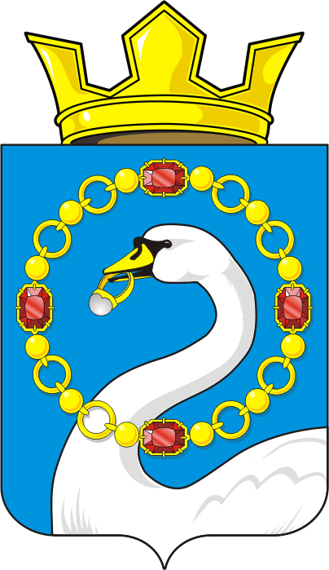
СОВЕТ ДЕПУТАТОВ МУНИЦИПАЛЬНОГО ОБРАЗОВАНИЯ
НИКОЛАЕВСКИЙ СЕЛЬСОВЕТ САРАКТАШСКОГО РАЙОНА
ОРЕНБУРГСКОЙ ОБЛАСТИ
ЧЕТВЕРТЫЙ СОЗЫВ

РЕШЕНИЕ
внеочередного четырнадцатого заседания Совета депутатов
Николаевского сельсовета Саракташского района Оренбургской области четвертого созыва

от 26.11.2021 года с. Николаевка №41

О передаче осуществления части полномочий по осуществлению отдельных видов муниципального контроля на 2022 год

Руководствуясь пунктом 4 ст.15 Федерального закона от 6.10.2003 года № 131-ФЗ «Об общих принципах организации местного самоуправления в Российской Федерации», Бюджетным кодексом Российской Федерации, Уставом муниципального образования Николаевский сельсовет Саракташского района Оренбургской области, Совет депутатов Николаевского сельсовета Саракташского района Оренбургской области

Р Е Ш И Л :
1.Администрации муниципального образования Николаевский сельсовет Саракташского района Оренбургской области передать администрации муниципального образования Саракташский район Оренбургской области осуществление части своих полномочий по осуществлению отдельных видов муниципального контроля за счёт межбюджетных трансфертов на 2022 год согласно приложению.
2.Администрации муниципального образования Николаевский сельсовет Саракташского района Оренбургской области заключить Соглашение с администрацией муниципального образования Саракташский район Оренбургской области о передаче осуществления части своих полномочий согласно пункту 1 данного решения.
- Настоящее решение вступает в силу после его обнародования и подлежит размещению на официальном сайте администрации муниципального образования Николаевский сельсовет Саракташского района Оренбургской области.
- Контроль за исполнением настоящего решения возложить на постоянную комиссию по бюджетной и финансовой политике, собственности, экономическим вопросам (Сафина Г.Ф)

Председатель Совета депутатов Т.В. Калмыкова

Глава сельсовета А.С. Ишкуватова

Приложение
к решению Совета депутатов
муниципального образования
Николаевского сельсовета
Саракташского района
Оренбургской области
от 26.11.2021 № 41

ПЕРЕЧЕНЬ
части полномочий администрации муниципального
образования Николаевский сельсовет Саракташского района Оренбургской области, передаваемых администрации Саракташского района Оренбургской области по осуществлению отдельных видов муниципального контроля, на 2022 год

1. По осуществлению муниципального земельного контроля.
2. По осуществлению муниципального контроля в области торговой деятельности.
3. По осуществлению муниципального контроля за организацией и осуществлением деятельности по продаже товаров (выполнению работ, оказанию услуг) на розничных рынках.
4. По осуществлению муниципального контроля за обеспечением сохранности автомобильных дорог местного значения.
5. По осуществлению муниципального лесного контроля.
6. По осуществлению муниципального контроля в сфере транспортного обслуживания населения на территории муниципального образования поселения.
7. По осуществлению муниципального внутреннего финансового контроля.
8. По осуществлению муниципального контроля в сфере закупок товаров, работ, услуг для обеспечения муниципальных нужд.
9. По осуществлению муниципального жилищного контроля.
10. По осуществлению муниципального контроля в области использования и особо охраняемых природных территорий местного значения.
11. По осуществлению муниципального контроля на автомобильном транспорте и в дорожном хозяйстве на территории муниципального образования
12. По осуществлению муниципального контроля в сфере благоустройства на территории муниципального образования

